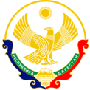

Министерство образования и науки Республики Дагестан

МКУ «УОБР»

**МБОУ «Нижне – Дженгутаевская средняя общеобразовательная**

**школа» им. Героя Советского Союза Ю.Акаева**

368202 РД, Буйнакский район, селение Н-Дженгутай, ул. Костемеревского 31

n–dzhenqutaj_school@mail.ruwww.njenqutay.dagschool.com

**ИНН – 0507009730, КПП – 050701001, ОГРН – 1030500714782**

**Тел. отд. кадр. 8(928)0585861**

4.10.2024г

**Информационная справка**

**о проведении мероприятия, посвященного**

**Дню Учителя**

В соответствии с планом воспитательной работы школы на 2024-2025 учебный год, с 3.10 по 5.10.2024г в нашей школе был проведён ряд мероприятий, посвященных Дню учителя.

Ежегодно 5 октября наша страна отмечает прекрасный праздник – День учителя. Именно в этот день нашим дорогим педагогам говорят слова благодарности, дарят цветы и подарки, устраивают концерты и утренники.

День учителя — общий праздник, праздник всех поколений, благодарных за полученные знания и умения, за воспитание. Воспоминания о школе, об образе уважаемого учителя сопровождают каждого из нас на протяжении всей жизни, побуждают только к добрым поступкам, служат опорой в трудную минуту.

С самого утра вокруг царит праздничная атмосфера: звучат песни, у дверей любимых педагогов встречают ребята с цветами и поздравлениями.

3 октября, во дворе школы, прошёл праздничный концерт, посвященный Дню учителя.   Словами благодарности, уважения, признательности был отмечен  труд учителей, стаж педагогической деятельности которых превышает 40 лет.  Учителя и ученики получили большой эмоциональный заряд и огромное удовольствие от проведённого мероприятия.

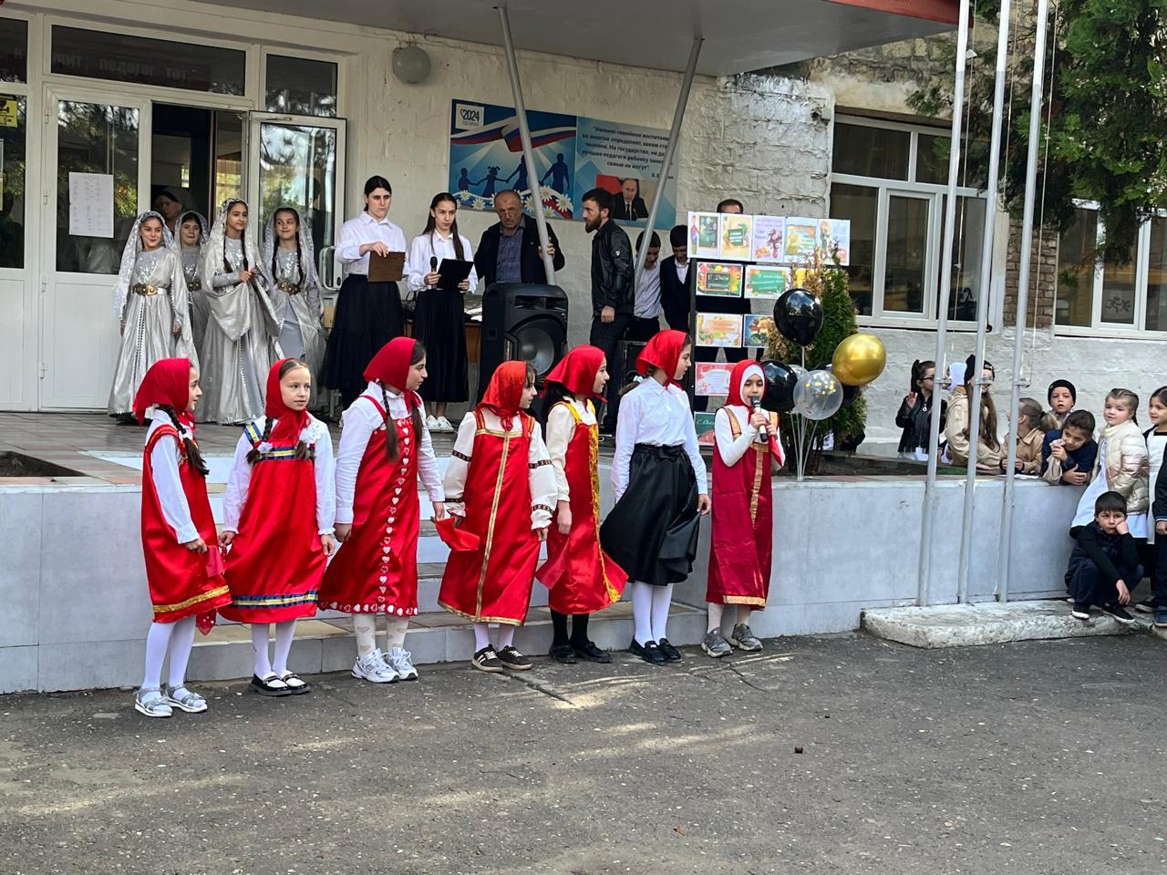

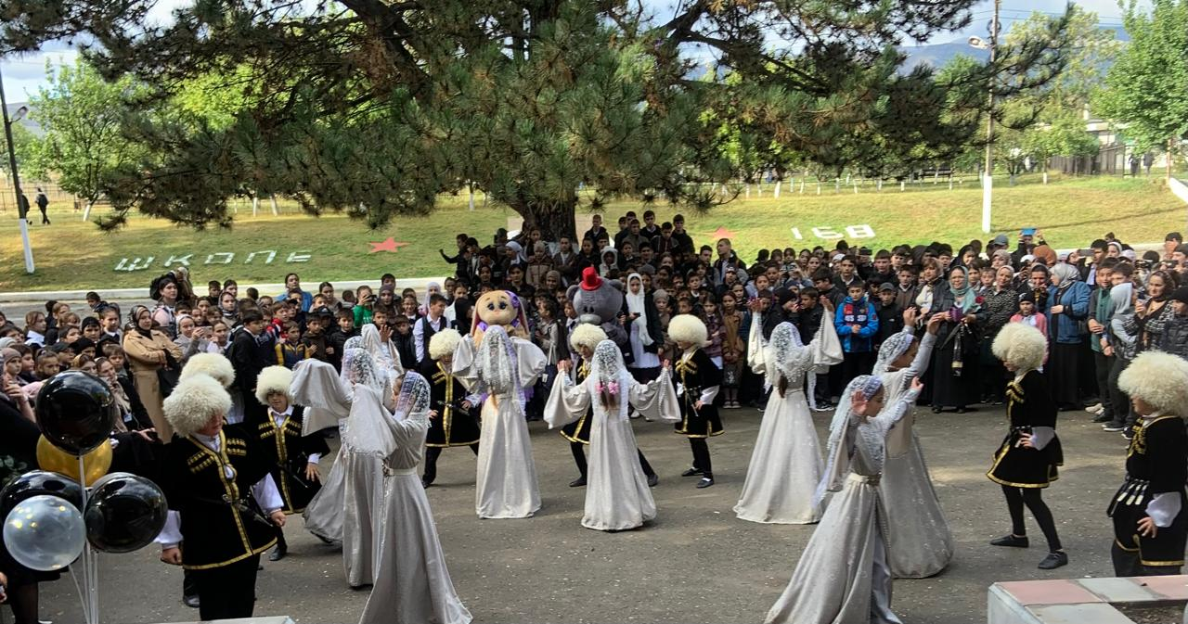 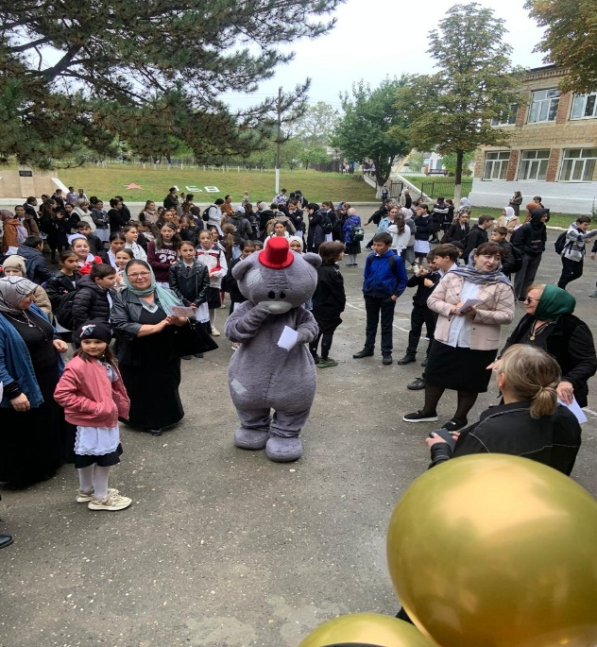

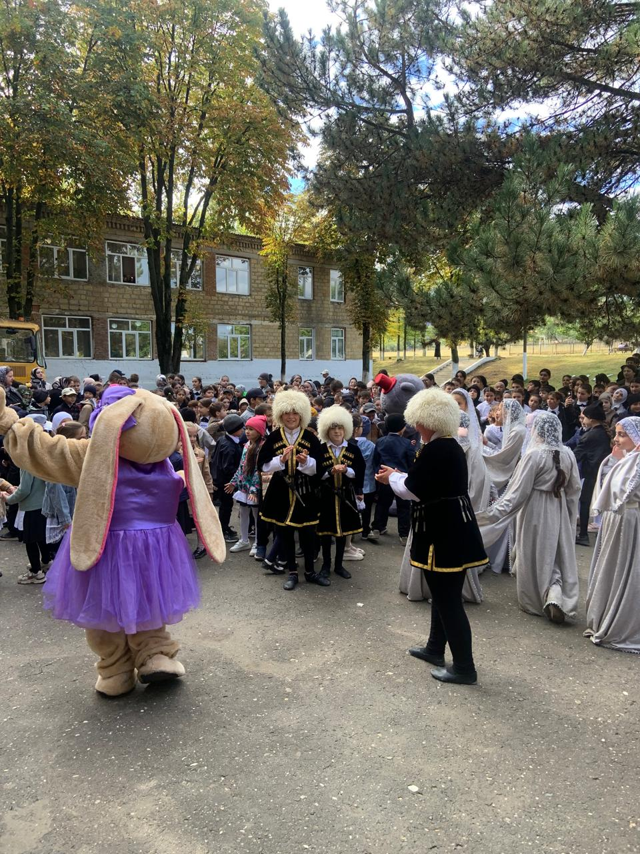 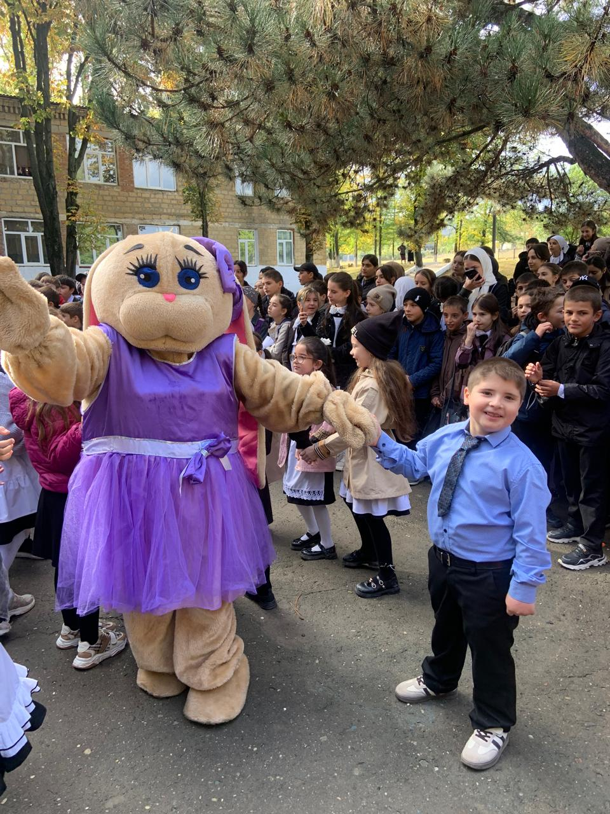

**Выставка**

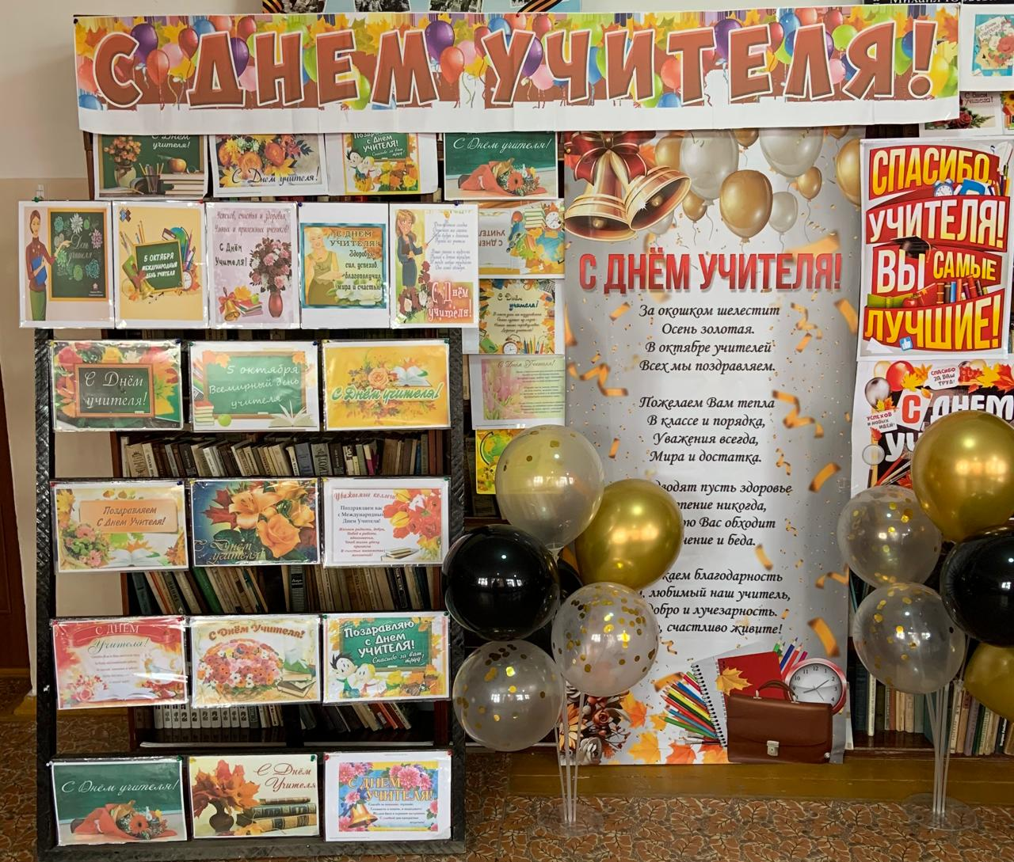

**Разговоры о важном**

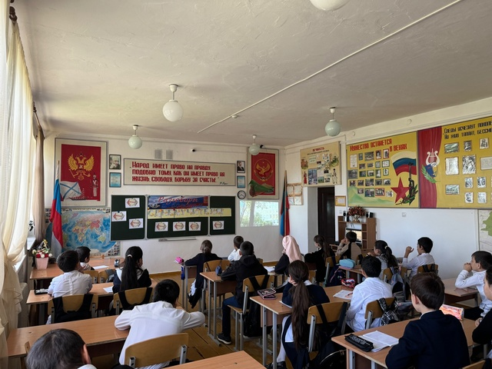

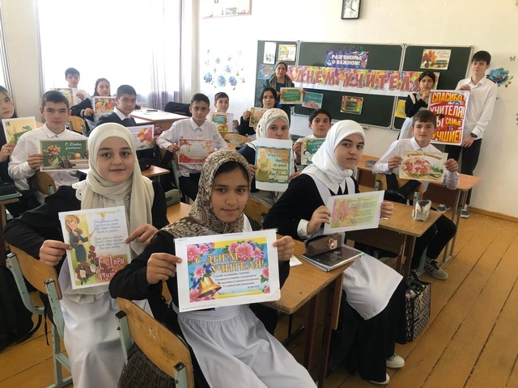

5 б класс 8б класс

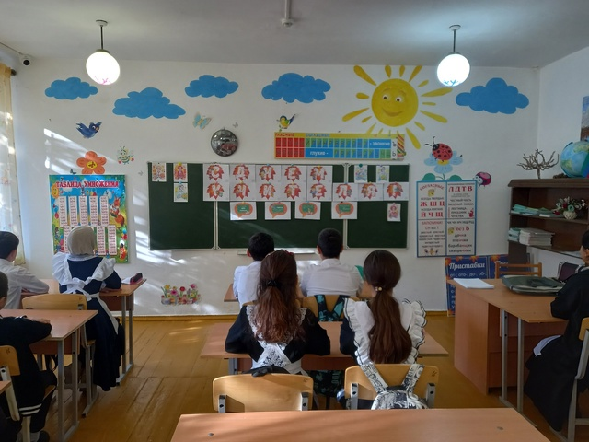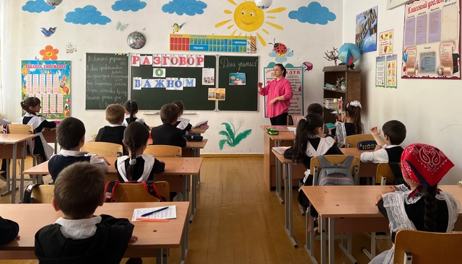

6б класс 2а класс

**Поздравления на дому ветеранов педагогического труда**

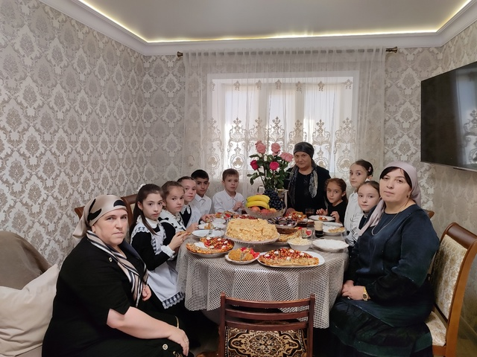

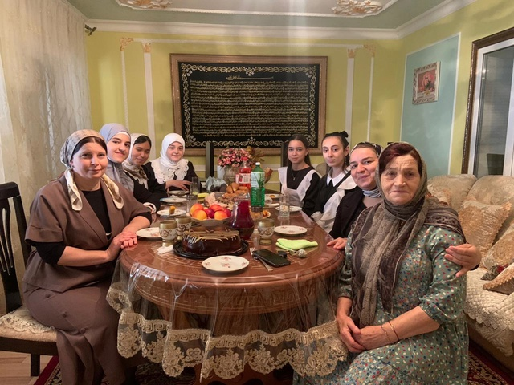

В гостях у Казиевой С.С. В гостях у Аманатовой Г.Г.

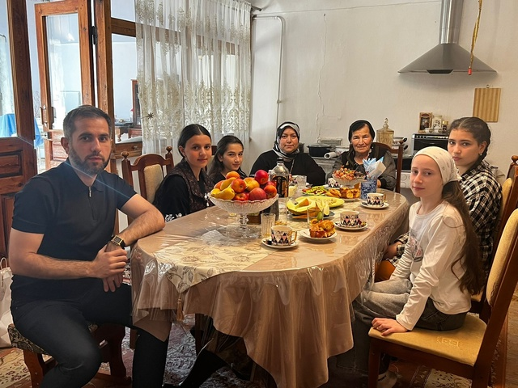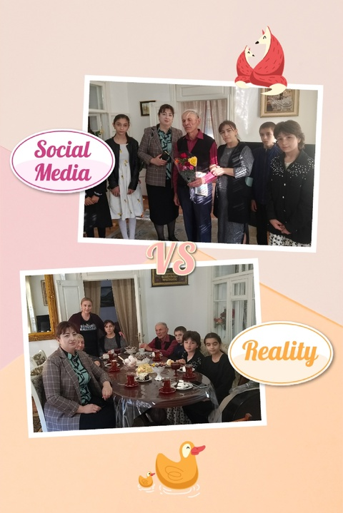

В гостях у Татасиевой Х.Д. В гостях у Абдуллева С.А.

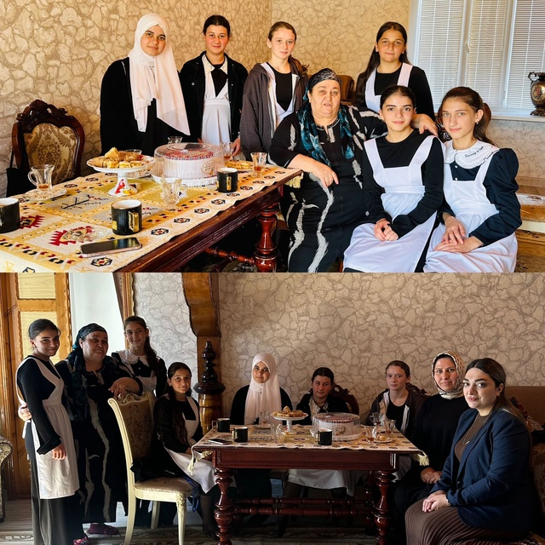

В гостях у Меджидовой И.Ш.

**Зам.директора по ВР М.М Чопанов**